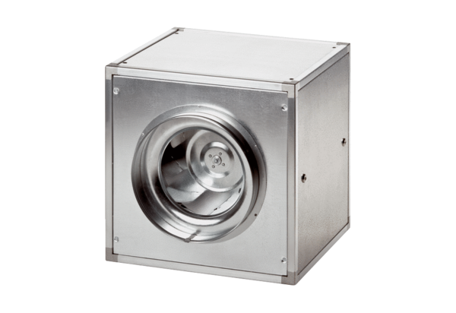Quickbox ESQ 40/4Unité de conditionnement : 1 pièceGamme: C
Numéro de référence : 0080.0030Fabricant : MAICO

